Green Event und Green Jobs aus dem Yspertal
Seit über 20 Jahren bildet die HLUW Yspertal erfolgreich für „Green Jobs“ aus. Ende April veranstalten die Schülerinnen und Schüler das erste „Green Event“ mit sozialen Aspekten im Yspertal.
Yspertal – Schülerinnen und Schüler der Höheren Lehranstalt für Umwelt und Wirtschaft veranstalten am Samstag, 27. April 2013 ab 10.00 Uhr das erste „Green Event“, welches ganz im Zeichen der Nachhaltigkeit steht. „Bei diesem Event haben die angehenden Umweltfachleute nicht nur auf die Umwelt, sondern auch auf die sozialen Werte in unserer Gesellschaft geachtet.“, freut sich HR Dir. Mag. Johann Zechner. Unterstützungen bei der Organisation erhielten die die Schülerinnen und Schüler von Experten der Jugend-Umwelt-Plattform „JUMP“.
Green Motion – das Sportturnier der etwas anderen Art
Von 11.00 bis 18.00 Uhr wird ein Hugaleleturnier mit anschließender Siegerehrung stattfinden, zu dem alle Sportbegeisterten, vor allem aber Hauptschüler eingeladen sind. Für Interessierte informieren Studenten der FH Leoben, FH Oberösterreich und der BOKU Wien zum Thema „nachhaltige Energien“.
Green Bass – das nachhaltige Benefizkonzert
Am Abend soll das Yspertal richtig rocken. Auf einer Mainstage und einer Chill-out-Area werden sowohl DJs moderne Musik auflegen als auch Live-Bands auftreten. Das Line-up für dieses Event steht bereits fest:
Einlass ist ab 20:00 Uhr
20:30 bis 22:00 Uhr - „Rastemu“
22:30 bis 00:00 Uhr – „The Beth Edges“
00:00 bis 02:00 Uhr – „Sepia“
Umwelt- und soziale Aspekte stehen im Vordergrund
Sowohl beim Hugaleleturnier als auch beim Benefizkonzert wird auf Umweltfreundlichkeit geachtet. Zudem ist das Gelände barrierefrei. Der Gesamterlös kommt der Kinderkrebshilfe zugute. „Wir wollen mit dem Event einige Zeichen setzen. Man kann zum Beispiel Events auch veranstalten, ohne dass massenhaft Müll entsteht!“ so Sigrid Portenschlager vom Organisationsteam.
Nähere Infos gibt es auf unserer Homepage unter www.greenbass.at
Ausbildungsplätze noch frei – Anmeldung
Informationen über die Ausbildungsmöglichkeiten an der berufsbildenden höheren Schule in Yspertal erhalten Sie unter der Telefonnummer 07415 7249-10 oder unter www.hlaysper.ac.at. Schulanmeldungen werden jederzeit angenommen und es gibt noch Ausbildungsplätze für das nächste Schuljahr. Besonders auch für Mädchen ist diese umweltanalytische Ausbildung attraktiv.

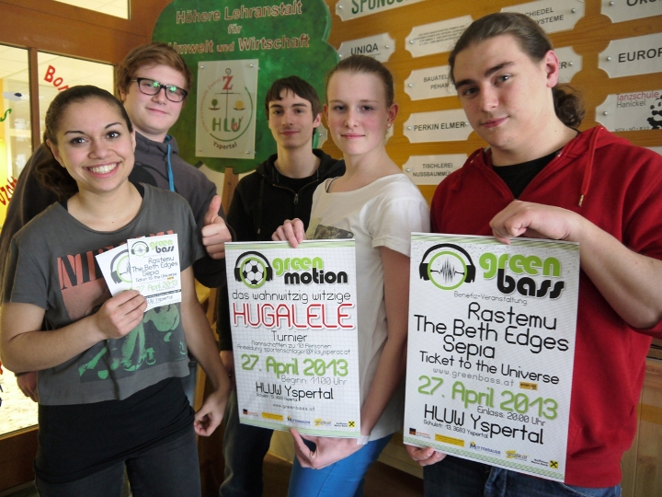
Das erste „Green Event“ veranstalten die Schülerinnen und Schüler am Samstag, 27. April 2012 an der HLUW in Yspertal. (vlnr) Anna Bürstmayr, Valentin Stilc, Clemens Löschel, Sigrid Portenschlager und Maximilian Gsell vom Organisationsteam wollen soziale- und nachhaltige Aspekte mit diesem Event setzen.
Foto: HLUW Yspertal

